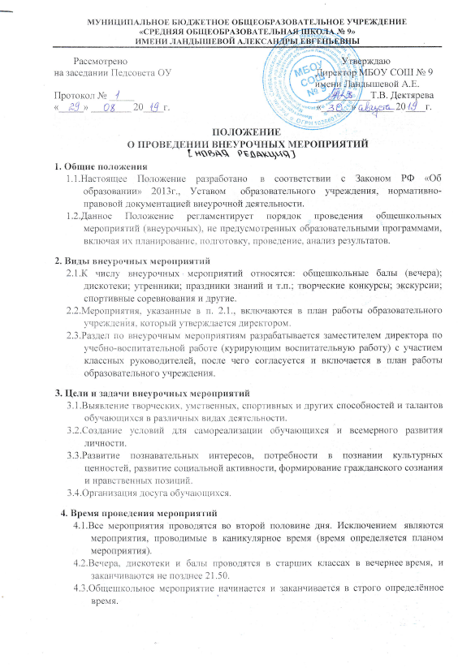
5. Показатели внеурочных мероприятий и их оценка
5.1.Целесообразность, определяемая:
- местом в системе воспитательной работы образовательного учреждения;
- соответствием поставленных задач конкретным возрастным особенностям обучающихся;
5.2.Отношение обучающихся, определяемое:
- степенью участия в подготовке и проведении мероприятия;
- их активностью и самостоятельностью.
5.3.Качество организации мероприятия, определяемое:
- организационным уровнем;
- формами и методами проведения мероприятия;
- ролью педагогов (классных руководителей) в проводимом мероприятии.
5.4.Оценка внеурочных мероприятий может определяться путем:
- анкетирования обучающихся;
- анкетирования педагогов (классных руководителей);
- анкетирования родителей (законных представителей).
5.5.Анкетирование может быть проведено в устной или письменной форме под руководством заместителя директора по учебно-воспитательной работе.

6. Организация проведения мероприятий.
6.1.Перед проведением мероприятия заместитель директора по воспитательной работе представляет сценарий мероприятия, который утверждается директором школы.
6.2.Кроме этого подается следующая информация:
- количество участвующих в мероприятии обучающихся;
- количество участвующих в мероприятии взрослых;
- количество педагогов с указанием фамилии, имени, отчества каждого и его роли в проводимом мероприятии;
- общая продолжительность мероприятия с указанием времени начала и окончания, согласуется дата проведения;
- как и в какой форме обеспечивается охрана общественного порядка (в случае необходимости);
- фамилия, имя, отчество ответственного за противопожарную безопасность на время проведения мероприятия.
6.3.Мероприятие проводится после представления всех сведений, указанных в п. 4.1. и п. 4.4. заместителю директора по учебно-воспитательной работе (воспитательная работа).
6.4.Заместитель директора по учебно-воспитательной работе вносит необходимые коррективы в план проведения общешкольных мероприятий.
6.5.Общешкольное мероприятие может быть отменено или перенесено на другой период времени администрацией образовательного учреждения в случаях:
- отсутствия программы проведения;
- ненадлежащей подготовки мероприятия;
- карантина;
- предписаний контролирующих органов;
- условий, не соответствующих санитарным правилам и нормам.

7. Ответственность за проведение мероприятий
7.1.Ответственность за проведение мероприятий определяется и возлагается на учителей или классных руководителей, назначенных и утвержденных в плане общешкольных мероприятий.
7.2.Заместитель директора по учебно-воспитательной работе (воспитательная работа) контролирует подготовку и проведение мероприятия.
7.3.Классные руководители инструктируют обучающихся перед проведением мероприятия, и в обязательном порядке присутствуют на нем вместе с ними, а также несут ответственность за дисциплину, культуру поведения, безопасность и жизнь обучающихся.
7.4.При проведении Новогоднего вечера в школе организуется дежурство классных руководителей, учителей, родителей и уполномоченного участкового инспектора (по согласованию).

8. Поощрения
8.1.Обучающимся, внесшим особо ценный вклад в проведение мероприятия, приказом директора школы может быть объявлена благодарность с занесением в личное дело, а также вручена грамота образовательного учреждения.
8.2.Педагогам за активное и плодотворное проведение мероприятия приказом директора образовательного учреждения может быть объявлена благодарность с занесением в трудовую книжку, а также назначена премия.
8.3.Представление на поощрение вносится заместителем директора по учебно-воспитательной работе после подведения итогов по проведенному мероприятию.

9. Делопроизводство
9.1.Наиболее удачные сценарии мероприятий заместитель директора по УВР, отвечающий за воспитательную работу собирает и организует банк данных в помощь классным руководителям.

